様式１号の２の３
ウイングサポートの調書
型式：
寸法単位(㎜)
材料・寸法 | 構成部分 | 材料・外径・肉厚・板厚
材料・寸法 | ねじ管  【材料,外径,肉厚】 |  |  | 抜取現品
材料・寸法 | ねじ管  【材料,外径,肉厚】 |  |  | 前回抜取品
材料・寸法 | ウイング  【材料,板厚】 |  |  | 抜取現品
材料・寸法 | ウイング  【材料,板厚】 |  |  | 前回抜取品
材料・寸法 | ウイングナット  及び調節ナット  【材料,肉厚】 |  |  | 抜取現品
材料・寸法 | ウイングナット  及び調節ナット  【材料,肉厚】 |  |  | 前回抜取品
材料・寸法 | 受け板  【材料,板厚】 |  |  | 抜取現品
材料・寸法 | 受け板  【材料,板厚】 |  |  | 前回抜取品
構造 | 最大使用長 |  | 挿入長
構造 | ウイング長 |  | ウイングナット及び調節ナットのねじ部の長さ
構造 | 台板の寸法 | 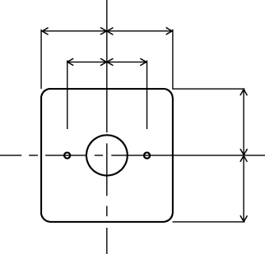  （釘 穴 径： ）
表面処理の方法 |  | ドブメッキ・先メッキ・塗装・その他（ ）
表示
（備考）
(1) 材料・寸法欄の「材料」には、更新申請時には実際に使用する材料をすべて列記すること。また、今回申請（抜取現品）、及び前回申請時（前回抜取品）の使用材料についてそれぞれ記載すること。
新規申請時には今回申請（抜取現品）の使用材料を記載すること。
「外径」、「肉厚」及び「板厚」は、複数の材料を使用する場合は対応する材料ごとに全てを記載すること。書ききれない場合は、別紙とすること。
(2) 表示欄には、製造者名（略号）、製造年及び上期・下期の別等の、機材に表示される刻印を記載すること。
(3) 本調書に添付する図面は、製作図（上記記載事項のほか、性能に関係のある部分についても、材料、寸法、形状等を示すこと）を３部（更新は２部）とすること。

